*Hai vectơ  và  có cùng hướng và cùng độ dài.*

**Kiến thức trọng tâm:** *Hai vectơ ,  bằng nhau nếu chúng cùng hướng và cùng độ dài, kí hiệu: *

Khi không cần chỉ rõ điểm đầu và điểm cuối của vectơ, vectơ còn được kí hiệu là ... (*Hình 43*). Độ dài của vectơ  được kí hiệu 

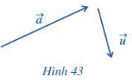

## Nhận xét

 Hai vectơ  bằng nhau nếu chúng cùng hướng và cùng độ dài, kí hiệu 

 Khi cho trước vectơ  và điểm  thì ta luôn tìm được một điểm  duy nhất sao cho 

*Ví dụ 4:* Cho hình bình hành  *(Hình 44).*

*a)* Vectơ nào bằng vectơ ?

*b)* Vectơ nào bằng vectơ ?

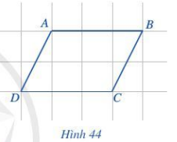

## *Giải*

*a)* Vì ,  cùng hướng và  nên 

*b)* Vì ,  cùng hướng và  nên 

**LUYỆN TẬP - VẬN DỤNG**

2. Cho tam giác  Vẽ điểm  thỏa mãn  Tứ giác  là hình gì?

#### IV. VECTƠ-KHÔNG

Cho điểm  ta xét một vectơ đặc biệt, trong đó  vừa là điểm đầu vừa là điểm cuối. Vectơ này được kí hiệu là  và gọi là *vectơ-không.*

**Kiến thức trọng tâm:** Vectơ-không là vectơ có điểm đầu và điểm cuối trùng nhau, kí hiệu là 

Với các điểm bất kì  ta có: 

Vectơ  nằm trên mọi đường thẳng đi qua  Ta quy ước  (vectơ-không) cùng phương và cùng hướng với mọi vectơ; 

*Nhận xét:* Hai điểm  trùng nhau khi và chỉ khi 

#### V. BIỂU THỊ MỘT SỐ ĐẠI LƯỢNG CÓ HƯỚNG BẰNG VECTƠ

Trong vật lí, một số đại lượng như: lực, vận tốc,... là đại lượng có hướng. Người ta dùng vectơ để biểu thị các đại lượng có hướng đó, chẳng hạn:

Một lực  tác động lên xe tại điểm đặt  lực  có phương nằm ngang, hướng từ trái sang phải và cường độ là  Ta biểu thị lực  bằng vectơ  như *Hình* 

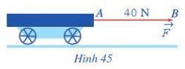

*Ví dụ 5:* Khi treo ba vật, mỗi vật sẽ tác dụng vào thanh treo một lực (trọng lực) như ở *Hình * Nhận xét đặc điểm về phương, hướng của ba vectơ biểu thị trọng lực.

## *Giải*

Trong vật lí, các vectơ trọng lực có cùng hướng nên ba vectơ  biểu thị trọng lực có cùng hướng.

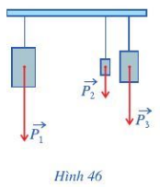

#### BÀI TẬP

1. Cho  là ba điểm thẳng hàng,  nằm giữa  và . Viết các cặp vectơ cùng hướng, ngược hướng trong những vectơ sau: 

2. Cho đoạn thẳng  có trung điểm là 

a) Viết các vectơ khác vectơ-không có điểm đầu, điểm cuối là một trong ba điểm 

b) Vectơ nào bằng  Bằng 

3. Cho hình thang  có hai đáy là  và . Tìm vectơ:

a) Cùng hướng với 

b) Ngược hướng với .

4. Cho hình vuông  có độ dài cạnh bằng  cm. Tính độ dài của các vectơ 

5. Quan sát ròng rọc hoạt động khi dùng lực để kéo một đầu của ròng rọc. Chuyển động của các đoạn dây được mô tả bằng các vectơ  *(Hình 47).*

a) Hãy chỉ ra các cặp vectơ cùng phương.

b) Trong các cặp vectơ đó, cho biết chúng cùng hướng hay ngược hướng.

